**Муниципальное учреждение «Управление образования Администрации города Лабытнанги»**

**МУНИЦИПАЛЬНОЕ АВТОНОМНОЕ**

**ДОШКОЛЬНОЕ ОБРАЗОВАТЕЛЬНОЕ УЧРЕЖДЕНИЕ**

## **ДЕТСКИЙ САД «ПИНГВИН»**

(МАДОУ «ПИНГВИН»)

**Организация двигательной активности детей на прогулке, посредством подвижных игр.**

**Ненецкая народная подвижная игра «Отбивка оленей»**

Для детей старшего дошкольного возраста

Подготовила: Телепнева Оксана Михайловна

Руководитель физической культуры МАДОУ «Пингвин»

Март 2016года

*Пояснительная записка:*

*Физическое воспитание и развитие физических качеств детей дошкольного возраста – это самая значимая и приоритетная задача оздоровительной работы каждого дошкольного образовательного учреждения. Побуждение к самостоятельной двигательной активности формируется через разнообразие подвижных игр.*

*Наш Ямало – Ненецкий автономный округ находится за полярным кругом, где зимний период длится дольше обычного. Чтобы максимально эффективно использовать время на прогулках - для каждой возрастной группы я составляю годовой календарный план проведения подвижных игр на улице, чтобы не только укрепить и оздоровить детский организм, но и закрепить двигательные навыки в беге, прыжках, метании.*

*Национальные игры народов севера имеют свой колорит и специфику – они не только развивают физические качества, но и дают заряд бодрости, формируют основы профессионального мастерства, необходимого в быту жителей тундры (оленеводов, рыбаков, охотников*)

**1 раздел.**

**Описание игры «Отбивка оленей»**

**для детей старшего дошкольного возраста**

На снегу обозначается круг диаметром 7-8 метров. Все играющие «олени» находятся в круге. Считалочкой выбирается 1 «пастух», он находится за кругом на расстоянии 3-4 метров (если снег влажный, то можно играть снежками; если снег сыпучий, то метание выполнять маленькими мячами). По сигналу ведущего «Раз! Два! Три! Отбивку начни!» ребёнок - «пастух» начинает выбивать детей «оленей». Ребенок, в которого попал мяч, считается «пойманным», «отбитым оленем из стада» - отходит в сторону.

Используемая литература:

Богун П.Н. «Игра как основа национальных видов спорта» *Пособие для учителей физической культуры, воспитателей. СПб: филиал изд-ва «Просвещение»,2004*

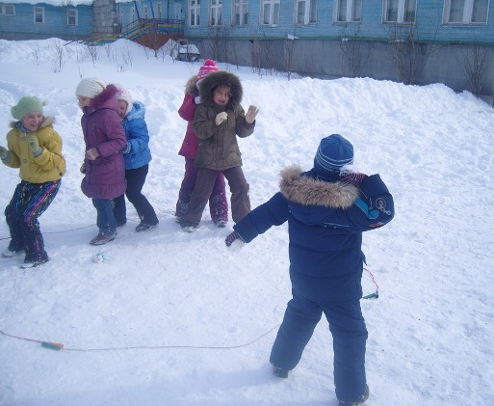 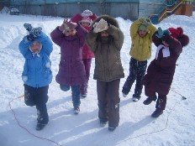

**«Пастух» «Олени»**

**2 раздел**

**Модифицированные варианты подвижной игры**

**с элементами метания «Отбивка оленей» для детей 5-6-7 лет**

**Цель:**

**-** совершенствование техники метания в цель; развитие координации движений; ориентации в пространстве, ловкости.

- развивать умение действовать сообща, дружно и согласованно

- поощрять двигательное творчество и фантазию

- воспитание интереса к национальным играм народов севера, умение применять полученные навыки в быту;

**Оборудование:**  малые мячи (мячи для большого тенниса диаметр=6-7см) по количеству «пастухов» 3-5 на каждого. Длинные скакалки для обозначения круга и линии метания (3-5 штук)

**Количество участников:** вся группа детей

***Правила игры****:*

*- выходить за пределы круга детям «оленям» нельзя.*

*- толкаться в круге запрещено*

*- выполнять бросок мяча можно только по ногам и по сигналу*

*- «пастух» не заступает за линию метания*

*- когда в игре 2-3 «пастуха», то каждый выполняет определённое количество бросков (3-5), затем выбирается самый меткий ребенок, у которого большее количество попаданий в «оленей»*

Первый вариант игры – самый простой, он предлагается детям 5 лет в первый этап знакомства с игрой.

***Усложнение:***

*- далее предлагается вариант с 2-3 «пастухами», которых выбирают считалочкой сами дети. Линия метания для «пастухов» переносится на более дальнее расстояние (5-6 метров). Диаметр «загона для оленей» тоже увеличивается до 10 и более метров. Данные усложнения подходят для детей 6-7 лет.*

*- данную игру можно провести по гендерному разделению и определить кто же самый ловкий и меткий: девочки или мальчики?*

***Указания к проведению:***

*1.Педагог объясняет детям – «оленям», что стоять в круге необходимо врассыпную, не стоять на месте, а передвигаться; можно наклоняться, подпрыгивать, приседать, чтобы уклониться от попадания.*

2. *«пастухи» начинают «отбивку» только после сигнала взрослого: - «Раз! Два! Три! Отбивку начни!»*

*3. Взрослый подводит подсчёт удачных бросков-попаданий у «пастухов»,*

*отмечает самых ловких «оленей», в которых не попали, предлагает поменяться ролями*